гп040036 Скамья для мышц спины Leco-IT PRO
gp040036 Bench for back muscles Leco-IT PRO

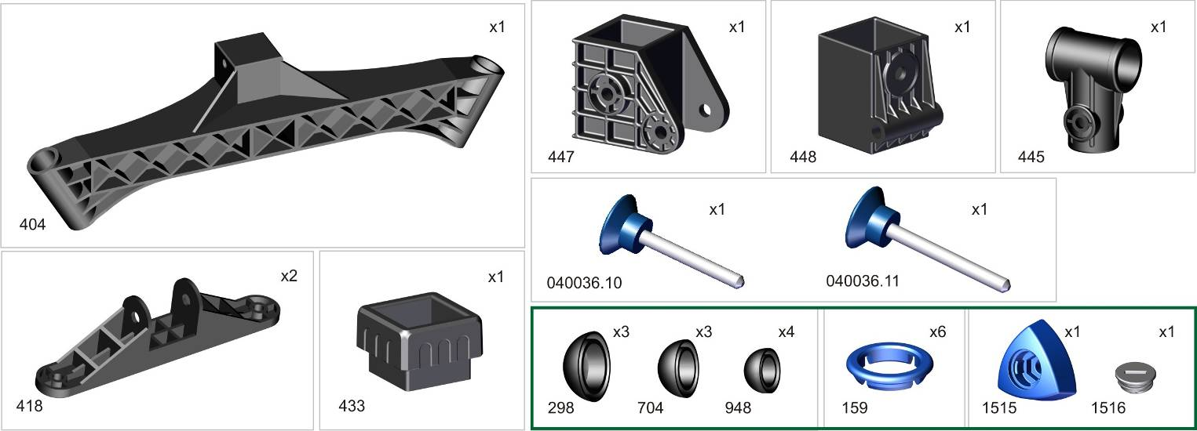
*

Пакет 1
*

Электронный тренер гп040503
приобретаются отдельно
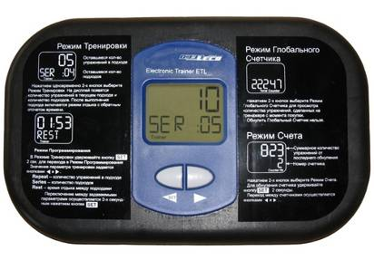
*перед надеванием на трубу подержите деталь 1 минуту в кипятке
Place plastic bracket in boiling water for 1 minute for easy fitting.
Take extreme care to avoid scalding

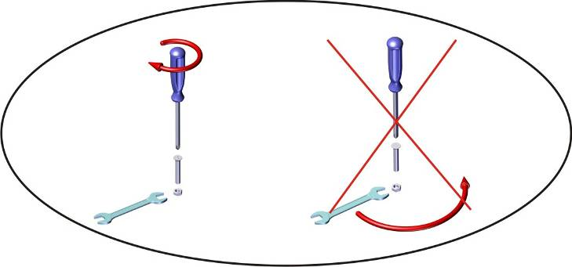

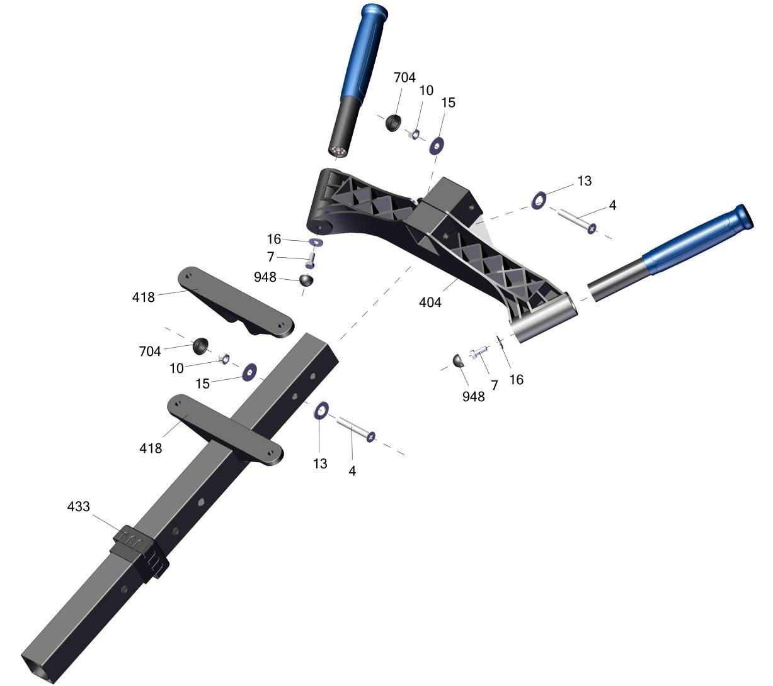

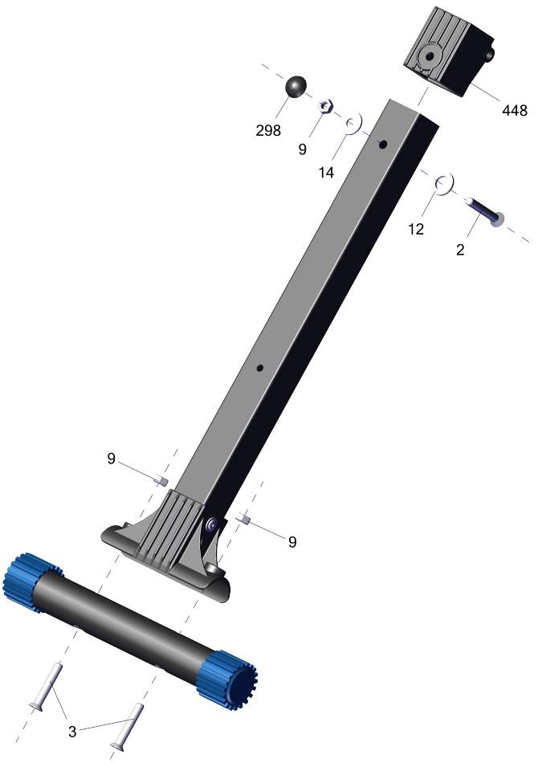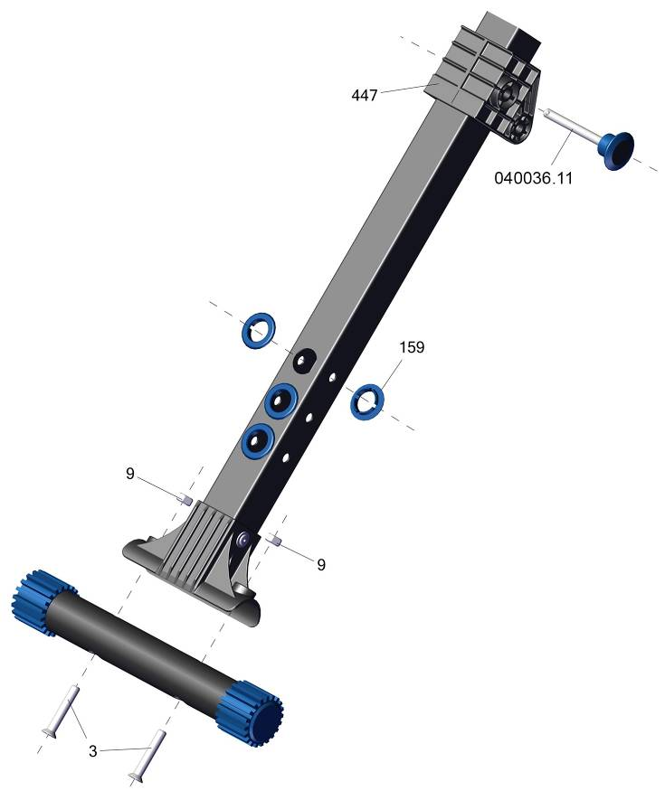

Торцевые ножки эксценричны для регулировки устойчивости при неровностях пола

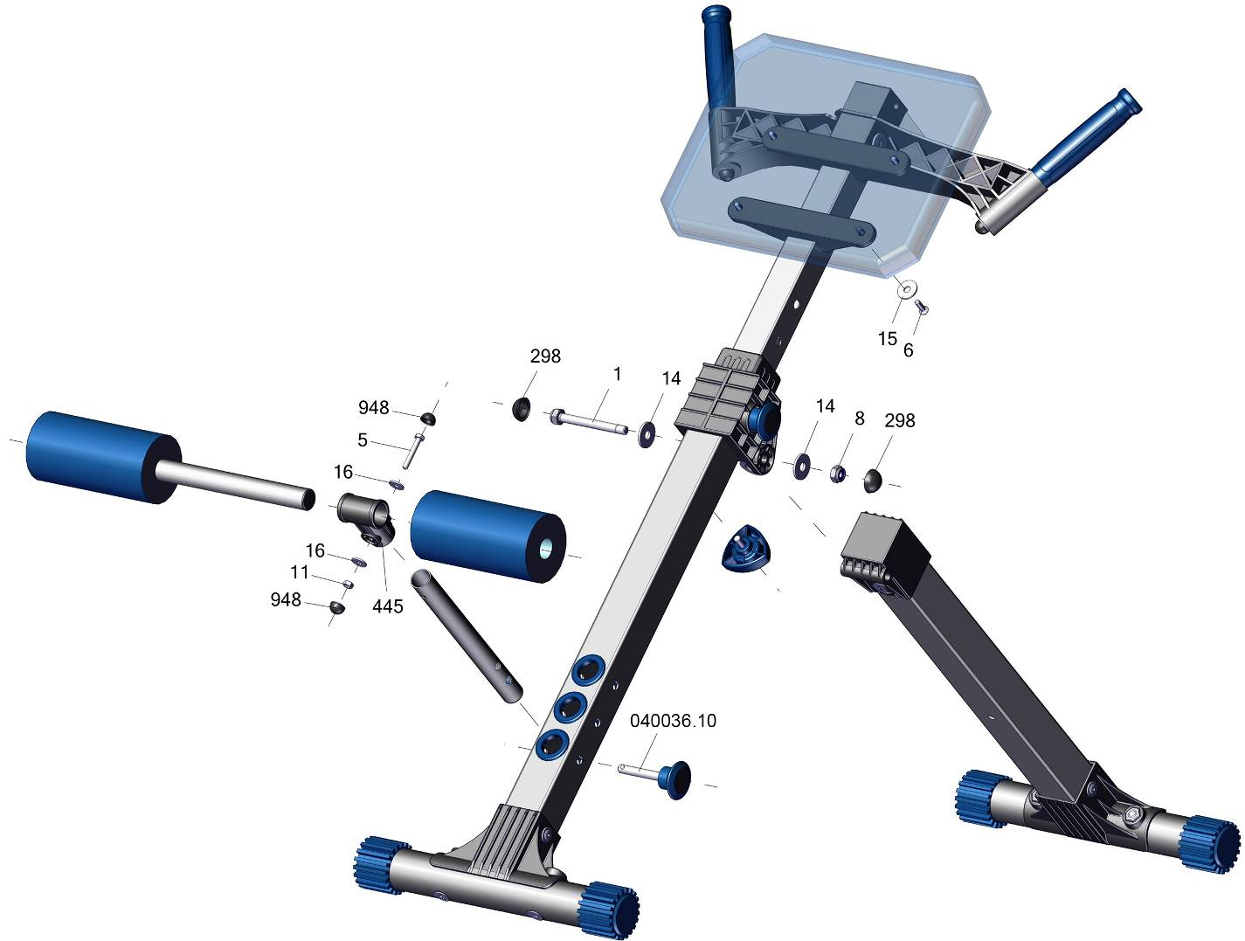
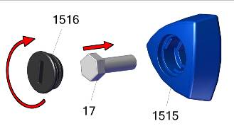
Перед началом сборки надо вырезать таблички с номерами, изображениями в масштабе 1:1
и количествами болтов, винтов, гаек и шайб и сделать их сортировку, это резко облегчит сборку.
Before the assembly cut out the pieces with the numbers showing the image at 1:1 and the quantities of the bolts,
screws and washers. Sort them out. It will make the assembly significantly easier.

Пакет 2
Заводской номер партии________________
Serial number of the Party
ФИО упаковщика______________________
Name of the packer
Дата упаковки_________________________
Packaging date
ФИО контролера ОТК__________________
Name of the controller from TCD
Адрес:
Фабрика спортивных изделий ЛЕКО,
Россия, 141830, Московская область, Дмитровский район, с.Синьково
Address: Post code: 141830
Sporting Goods Factory, Sinkovo, Dmitrov Disctrict, Moscow region, Russia.

